Değerli Meslektaşlarım, 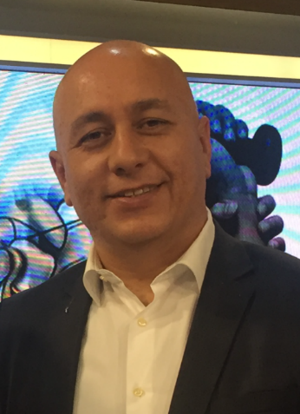

Türk Nöroloji Derneği 53. kongresinde yapılacak olan seçimde Yönetim Kurulu’na aday olduğumu belirtmekten memnuniyet duyarım.
Nöroloji Derneği’nin kuruluşunun birinci yılından bu yana üyesi olmaktan dolayı mutluluk ve gurur duyuyor, derneğimizin geçmiş dönem değerli hocaları ve arkadaşlarım gibi ben de sizlere hizmet etmek istiyorum.
1992 yılından bu yana nöroloji dalı içinde olup yurtdışında ve yurt içinde farklı departmantlarda ve görevlerde yer aldım. Üniversite, devlet hastanesi ve özel hastanelerde çalıştım.
Ayrıca son 20 yıl içinde hem idari hem de akademik olarak üniversite ve üst kurullarında çeşitli görevlerde bulundum. Türk Nöroloji Derneği’nde ise denetleme kurulunda iki dönem çalıştım.
Halen hem ulusal hem de uluslararası toplulukların çeşitli komitelerinde aktif olarak görev almaktayım.
Bu nedenle, nörolojide asistanların, klinisyenlerin, üniversitelerde ve özel hastanelerde ve özel kliniklerde çalışan arkadaşlarımın sorunlarından haberdarım ve bunların çözümünün bir parçası olarak destek olmak istiyorum.
İstekliliğim ve enerjim ile Türk Nöroloji Derneği’nin Yönetim Kurulu’nda aktif olarak çalışacağıma ve sorunlara çözüm yaratacağıma inanıyorum.
Prof. Dr. Nevzat Uzuner başta olmak üzere seçilecek olan yönetim ile çok başarılı işlere imza atacağımıza da inancım tamdır.
Güçlü, herkes tarafından sevilen ve sayılan bir ekiple büyük ilerlemeler kaydedeceğimize yürekten inanıyor, hepinize saygı ve sevgilerimi iletiyorum.

Prof. Dr. Ali Kemal Erdemoğlu

PROF. DR. ALİ KEMAL ERDEMOĞLU
1985 yılında TED Ankara Koleji’nden ve 1992’de Ankara Tıp Fakültesi’nden mezun oldum.
1998 yılında Nöroloji Uzmanlık Eğitimini tamamladım. 1998’de yardımcı doçent ve 2006 yılında doçent oldum. 2015 yılında profesörlük ünvanına hak kazandım.
Bilimsel İlgi Alanlarım: Başağrısı, Girişimsel Ağrı, Serebrovasküler hastalıklar, Multiple Skleroz, Uyku ve Klinik Nörofizyolojidir.
Bilimsel ilgi alanlarımda çok sayıda ulusal ve uluslararası aktivitlerlerde görev aldım. İndeksli ve hakemli ulusal ve uluslarası dergilerde yayınlarım bulunmaktadır. Tez yönetimi ile bilimsel projelere koordinatörlük ettim. Yurtdışında ve yurtiçinde devlet hastanesi, üniversite ve özel sektörde farklı seviyelerdeki pozisyonlarda çalıştım.

